编码：

第五届中国大学生高分子材料创新创业大赛
作品申报书

作品（项目）名称：
学 校 名 称：
队 伍 名 称：
申报者 姓名：
指 导 老 师：

方 向： □橡胶 □塑料 □涂料 □胶黏剂 □功能材料
报送级别： □初赛 □决赛

2017年 月 日
说 明：
- 申报者应认真阅读此说明各项内容后按要求认真填写。
- 申报者根据作品（项目）实际情况填写所提供表格。
- 表格填写一律用黑色签字笔，字迹要端正、清楚；打印应注意排版整齐、清晰。
- 序号、编码由中国大学生高分子材料创新创业大赛执委会填写。
- 表格填写及提交作品，应使用“中文”或“中英文对照”。
- 初赛作品申报书须同报名附件一起按要求进行提报。
- 作品申报书须按要求由参赛者自行提报、寄送。寄送地址：
山东省青岛市市北区郑州路43号橡胶谷A栋240室 PMC大赛执委会办公室；邮编：266045；联系电话：0532-66989891；电子邮箱：pmc@rubbervalley.com
- 其它参赛事宜请向大赛执委会办公室咨询。大赛组委会办公室联系方式如下：
大 赛 官 网：http://pmc.rubbervalley.com
电 子 邮 箱：pmc@rubbervalley.com
Q Q 交流群：154293727
微信 公众号：PMC 大赛
联 系 人：孟鹏飞 0532-67772294/ 15588676285
王婷婷 0532-66981664/ 18553207618
胡紫腾 0532-66989891/ 15762810604

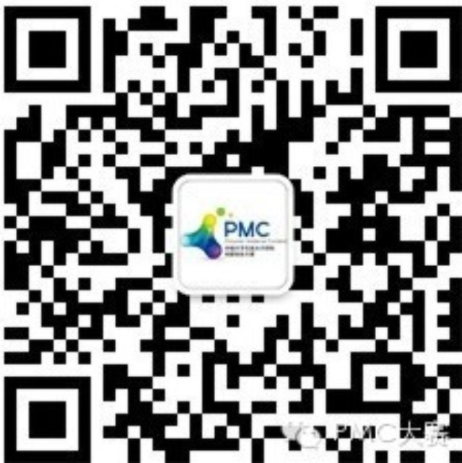

申报作品情况
说明：1. 必须由申报者本人填写。
2. 本部分签章为科研管理部门签章，视为对申报者所填内容的确认。
3. 正文字体“楷体”、字号“四号”；实际填写时请删除填写说明。
作品全称（签章）
学 校
作品方向 | □橡胶 □塑料 □涂料 □胶黏剂 □功能材料
申报者姓名 |  | 专业
通讯地址 |  | 电话
微信号 |  | Q Q
作品书部分
1.项目介绍
1.1项目来源
填写说明：例如863项目；973项目；国家科技重大专项项目；校企合作横向项目等。

1.2项目摘要
填写说明：简明扼要，突出重点，300字以内。

1.3相关业绩
填写说明：论文、专利、获奖情况等的简单介绍。注意所提到的业绩必须在后面附件2“（二）申报材料清单”中附上支撑材料，格式见附件2示例。
下文2-7部分所有引用文献、专利等均请在引用处编号，并在附件2“（一）参考文献”中按格式要求填写详细信息。

2.国内外研究现状
2.1国外研究现状
填写说明：本部分内容需含附件1“表3.先进度指标分解表”中所涉及到的数据。

2.2国内研究现状
填写说明：本部分内容需含附件1“表3.先进度指标分解表”中所涉及到的数据。

3.研究经过
3.1研究目的、意义、内容及已有基础
3.1.1研究目的及意义

3.1.2研究内容及已有基础
填写说明：包括技术开发所涉及的所有内容，每项内容研究是在什么基础上开始研究的，尽可能地细化研究内容，根据实际情况逐条赘述。

3.2研究方法、技术路线
填写说明：详尽说明本研究采用的主要研究方法和技术路线，包括对现有技术进行的改进、实验，对实验数据处理方法、物理模型实验的记录描述，以及提出的新理论、新方法、新工艺等，并说明三废及处理方法。要求描述详细，条理清晰。

3.3研究结果
填写说明：简述本研究的最终结果，并结合研究内容中所列的具体研究点，列出每个研究点的研究结果。要求突出重点，条理清晰。
4.技术成熟度分析
填写说明：简述项目技术稳定性、可靠性等，阐明已形成生产能力或达到推广应用的程度。本部分内容与附件1中“表1.成熟度技术分解表”内容一致。

5.技术创新度分析
填写说明：简述在技术开发中所需要解决关键技术难题取得技术突破、掌握核心技术进行集成创新的程度，阐明各个创新点。包括完全自主创新、多项技术自主创新或是单项技术有创新。本部分内容与附件1中“表2.创新度技术分解表”内容一致。

6.技术指标先进度分析
填写说明：表明成果技术性能及应用水平的量化指标，成果技术指标的对比需要参照现有的指标和标准体系，体现出该成果在技术层面上的优势，对比的参照物包括：原市场产品、各类标准、其他技术、专利或论文中提到的数据等。通过与同类技术对比突出该成果的特点、优势，一定要有客观权威的对比支撑材料。本部分内容与附件1中“表3.先进度指标分解表”内容一致。

7.项目市场分析及竞争优势
7.1市场应用前景分析
填写说明：说明项目可推广应用的主要领域、范围、前景等市场价值、产业化价值。

7.2市场调查和竞争性分析
填写说明：说明现阶段同类市场产品的水平；该项目产品进入市场的竞争优势等。

8.项目商业模式分析和发展规划
8.1商业模式分析
填写说明：说明项目进入市场的商业模式规划。

8.2项目发展规划
填写说明：项目未来发展战略及目标、具体实施计划。

9.项目融资计划及经济效益分析（简述）
填写说明：说明项目投资概算及融资方案、风投退出渠道；说明资金使用计划；说明项目预期经济效益（含已投入的经费）。

10.项目创业团队
填写说明：创业团队或创业企业(拟创办企业)的基本情况；团队成员和指导老师的资历。

附件1
技术分解与对比分析表

表1. 成熟度技术分解表
编号 | 技术模块内容 | 交付物类型 | 技术成熟度 | 证明材料编号

填表说明：
①请在表1中将本项目分解为几个具体的技术模块，并给出每个模块最终交付物的类型。主交付物类型包括：硬件、软件、工艺、方法、商业模式和服务模式；副交付物包括：标准、专利、论文、著作等；
②用一句话总结技术的成熟度，最后给出相应的支撑材料编号；支撑材料需在附件2“（一）参考文献”中列出并编号；
③模块编号只是示例，可增加也可减少，根据实际模块的数量填写，还可以再有下一级分解，例：1.1.1,1.1.2……

表2. 创新度技术分解表
编号 | 技术模块内容 | 是否有创新 | 创新描述 | 证明材料编号

填表说明：
①此表中的技术模块应与表1中的分解内容一致；
②根据实际的研究情况，结合分解找到有创新的模块，并简单描述创新情况。没有创新的模块可不描述，也不需附件；
③根据创新点确定查新关键词，提供第三方科技查新报告，查新报告全文附于附件2“（三）其他支撑材料”中。

表3. 先进度指标分解表
本成果 |  |  | 参照物 |  |  |  | 先进度
指标名 | 指标值 | 证明材料编号 | 名称 | 级别 | 相应指标值 | 证明材料编号 | 先进度

填表说明：
①此表中需要填写本技术成果的重要指标名称及具体数值，并提供相应的支持材料；
②同时需要提供参照物（已有技术或产品）的名称，并给出与本技术成果相同指标的指标值，同时提供相应的支持材料；
③级别中填写参照物的水平：国际最高水平、国内最高水平、国家（或国际）标准、其他标准；
④支撑材料必须是公开发表的论文、专利、标准或第三方检测报告，并在附件2“（一）参考文献”中提供并编号。

附件2
作品相关附件资料表
（一）  参考文献  （请提供对于理解、审查、评价所申报作品具有参考价值的现有技术及技术文献的支撑材料） | （填写说明：①该部分中的附件材料要以在上文中出现的先后顺序列出，并在原文中编号，编号方式按中文参考文献的格式编写。②论文在基本信息后需插入论文首页。③专利需附专利证书，未授权的附受理通知书。④第三方检测报告需另附复印件。）  附件材料著录格式示例（部分）：  [1] 李晓东，张庆红，叶瑾琳.气候学研究的若干理论问题[J].北京大学学报：自然科学版，1999，35（1）：101-106.  插入论文首页  [2] 刘加林.多功能一次性压舌板：中国，92214985.2[P].1993-04-14.  插入专利证书  [3] 赵凯华，罗蔚茵.新概念物理教程：力学[M].北京：高等教育出版社，1995.  插入专著封面和体现作者名单页面  [4] 全国文献工作标准化技术委员会第七分委员会.GB/T 5795-1986 中国标准书号[S].北京：中国标准出版社，1986.  插入标准相关数据关键页  [5] 科技查新报告.教育部科技查新工作站（G08）.2015-05-06  插入查新报告封面页和查新结论页  [6] 检测报告.青岛市产品质量监督检验所. 2015-03-20  插入含有相关指标的关键页
（二）  申报材料  清单  （请提供所申报项目相关论文、专利获奖情况等支撑材料） | 填写说明：格式要求同上
（三）  其他支撑材料 | 填写说明：可另附页

